Университет Синергия

Лабораторная работа № 2

Тема: Использование операторов цикла

Распаев Иван ДКИП-203прог

Москва 2024

**Задание 1:**

**using System;**

**class Program**

**{**

**static void Main()**

**{**

**Console.Write("Введите значение R: ");**

**// Попытка чтения и преобразования введенного значения**

**try**

**{**

**double R = Convert.ToDouble(Console.ReadLine());**

**double result = CalculateFunction(R);**

**Console.WriteLine($"Значение функции при R = {R}: {result}");**

**}**

**catch (FormatException)**

**{**

**Console.WriteLine("Пожалуйста, введите корректное число.");**

**}**

**}**

**static double CalculateFunction(double x)**

**{**

**if (x < -2)**

**{**

**// Если x меньше -2, возвращаем значение < 0**

**throw new Exception("y < 0"); // Можно отобразить сообщение об ошибке**

**}**

**else if (x >= -2 && x < 6)**

**{**

**return 2; // Значение функции для промежутка [-2, 6)**

**}**

**else // x >= 6**

**{**

**return x - 6; // Значение функции для x >= 6**

**}**

**}**

**}**

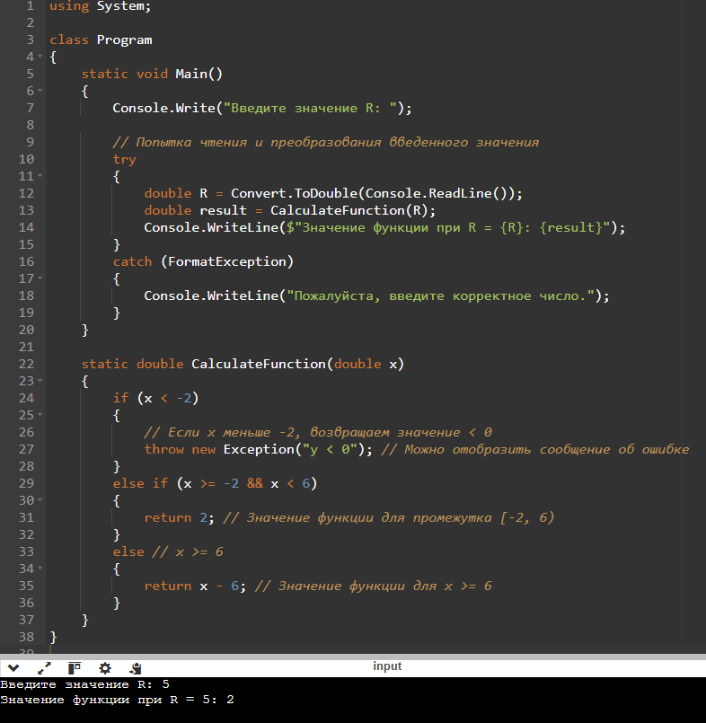

**Задание 2:**

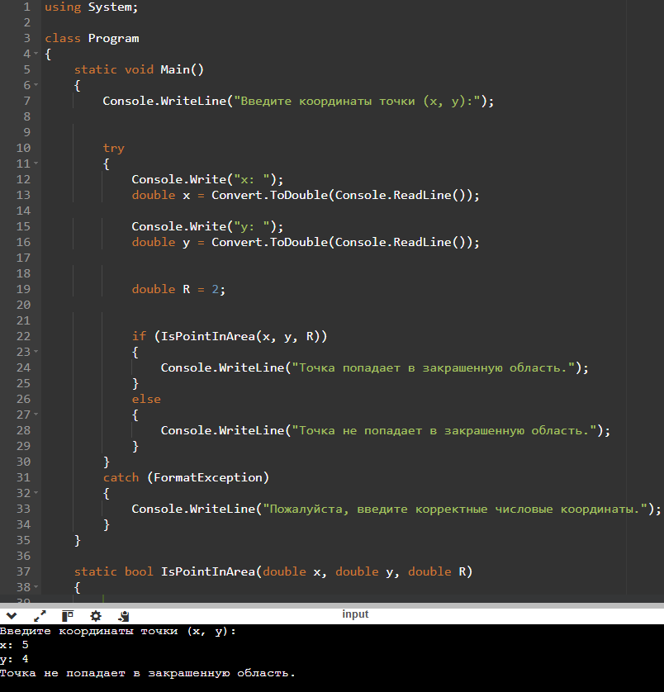

using System;

class Program

{

static void Main()

{

Console.WriteLine("Введите координаты точки (x, y):");

try

{

Console.Write("x: ");

double x = Convert.ToDouble(Console.ReadLine());

Console.Write("y: ");

double y = Convert.ToDouble(Console.ReadLine());

double R = 2;

if (IsPointInArea(x, y, R))

{

Console.WriteLine("Точка попадает в закрашенную область.");

}

else

{

Console.WriteLine("Точка не попадает в закрашенную область.");

}

}

catch (FormatException)

{

Console.WriteLine("Пожалуйста, введите корректные числовые координаты.");

}

}

static bool IsPointInArea(double x, double y, double R)

{

return (x >= 0 && y >= 0 && (y <= Math.Sqrt(R * R - x * x))) ||

(x < 0 && (x * x + y * y <= R * R));

}

}